Γ2.1: Δραστηριότητα απάντησης του ιστορικού ερωτήματος (Διάρκεια 30λ)

Λαμβάνω υπόψη τις εργασίες της Δραστηριότητας Γ1 και προχωρώ στη διαμόρφωση του τελικού παραδοτέου, σύμφωνα με τις ιδιαίτερες συνθήκες, ανάγκες και δυνατότητες της σχολικής μας τάξης.

ΟΜΑΔΑ Α
Ενδεικτικό ιστορικό ερώτημα: Ποιες είναι βασικές εξελίξεις της πολιτικής ιστορίας του ελληνικού κράτους κατά τη διάρκεια του 20ού αιώνα;
Ενδεικτικό παραγόμενο προϊόν: Κατασκευή χρονολογίου – ιστοριογραμμής σημαντικών πολιτικών εξελίξεων

Χρησιμοποιώ πρόγραμμα επεξεργασίας κειμένου ή στατιστικών φύλλων που γνωρίζω και σημειώνω τους βασικούς σταθμούς(ημερομηνίες) του χρονολογίου, τα επιμέρους γεγονότα, πρόσωπα, τόπους, καταστάσεις στις οποίες θα αναφερθώ και διαμορφώνω τα συνοδευτικά κείμενα.
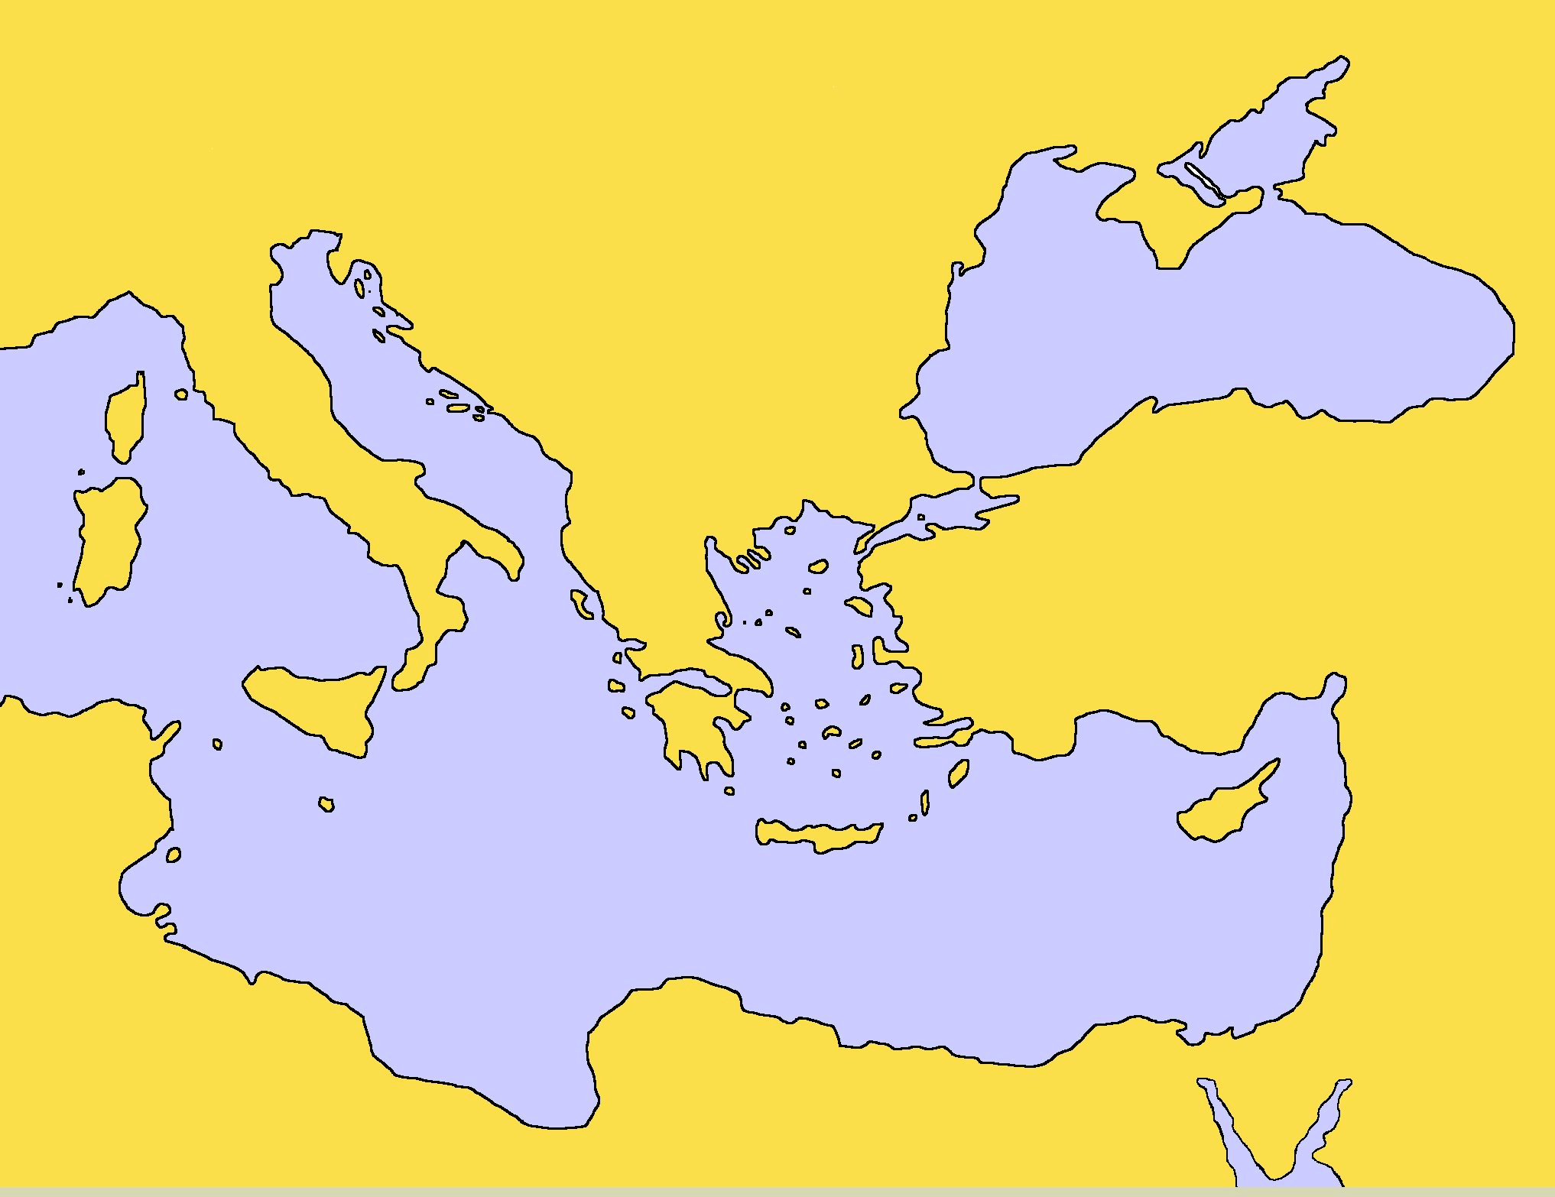

Χρησιμοποιώ οτιδήποτε από το ιστορικό υλικό που έχω στη διάθεσή μου για τον εμπλουτισμό των επιμέρους στοιχείων του ιστορικού χρονολογίου.

Εκτυπώνω ημερομηνίες, κείμενα και υλικό και συνθέτω το χρονολόγιο σε χώρο της τάξης ή του σχολείου.

Εναλλακτικά, αξιοποιώ κάποιο πρόγραμμα δημιουργίας ιστοριογραμμής - χρονολογίου που γνωρίζω.

Αξιοποιώ τη δυνατότητα συνδέσμων (links) για να πετύχω μια διαδραστική ιστοριογραμμή για τα βασικά γεγονότα και φαινόμενα της πολιτικής ιστορίας του ελληνικού κράτους κατά τη διάρκεια του 20ού αιώνα.

